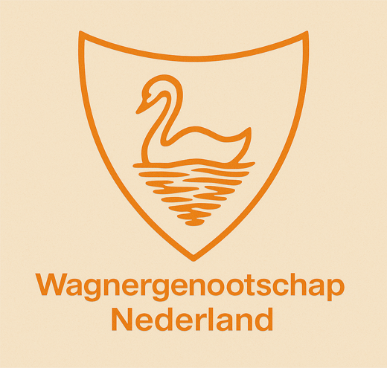

RWVI-Congress | Congrès | Kongress 2026 – Amsterdam
Experience it together | Vivez-le ensemble | Gemeinsam erleben

Registration form | Formulaire d'Inscription | Anmeldeformular
Name, nom:

E-mail:

:

RW Society | RW Cercle | RW Ortsverband:

Please fill in
Veuillez remplir
Bitte ausfüllen
Program | Programme | Programm | Price  Prix  Preis | Quantity  Quantité  Anzahl |  | Total  Total  Insge-  samt
Thursday | Jeudi |Donnerstag - 19.02.2026

17:00
Short informal welcome in the hotel by the board of RWVI
Accueil informel à l'hôtel par le comité de RWVI
Informeller Empfang im Hotel durch den Vorstand RWVI

START OF OFFICIAL PROGRAMME
DÉBUT DU PROGRAMME OFFICIEL
BEGINN DES OFFIZIELEN PROGRAMMS

Friday | Vendredi | Freitag - 20.02.2026

10:00
Cultural Programme | Programme culturel | Kulturprogramm
(Please choose) (Veuillez choisir) (Bitte wählen)

- Rijksmuseum www.rijksmuseum.nl  - Van Gogh museum www.vangoghmuseum.nl  - Canal Tour www.lovers.nl | € 40
 | € 40
 | € 40
16:00  Welcome Reception | Réception de bienvenue, | Begrüßungsempfang | € 25
18.00  Tristan und Isolde  Opera interval dinner at the theatre (2 courses)  Dîner à l’entracte à l’opéra (2 plats)  Opernpause Dinner im Theater (2 Gänge) | TICKET:
 | 1e: € 185
 | 2e: € 160
 | 3e: € 135
 | Dinner | Dîner | Dinner
 | € 75
Saturday | Samedi |Samstag – 21.02.2026

10:00 – 15:00
Assemble of Delegates | Assembleé des Délégués | Delegiertenversammlung

Further information, including the official invitation to the Assembly, will be provided by the RWVI Presidium.
The procedures are set out in the RWVI Statutes. Additional details will be communicated in December.

De plus amples informations, y compris l’invitation officielle à l’Assemblée, seront communiquées par le présidium du RWVI.
Les procédures sont définies dans les statuts du RWVI. Des précisions supplémentaires seront fournies en décembre.

Weitere Informationen, einschließlich der offiziellen Einladung zur Versammlung, erfolgen durch das Präsidium des RWVI.
Die Verfahren sind in der Satzung des RWVI festgelegt. Weitere Einzelheiten werden im Dezember mitgeteilt.

10.00 – ± 15.00
Programme for non-delegates (Please choose)
Programme pour les non-délégués de RWVI (Veuillez choisir):
Programm für Nicht-Delegierten des RWVI (Bitte wählen)

- Rijksmuseum www.rijksmuseum.nl | € 40
- Van Gogh museum www.vangoghmuseum.nl | € 40
- Canal-tour www.lovers.nl | € 40
- Zaanse Schans www.dezaanseschans.nl | € 40
- Cruquius museum www.cruquius-museum.nl | € 40
17:30  Cocktailparty and recital  Apéritif et récital  Empfang und Konzert | € 40
19.00  Gala dinner  Dîner de gala  Galadinner | € 130
Sunday | Dimanche | Sonntag - 22.02.2026

10:30 – 13:00  Symposium “Wagner and the Netherlands”  Concert, Lectures  Symposium “Wagner et les Pays-Bas”  Concert, conférences  Symposium „Wagner und die Niederlande“  Konzert, Vorträge | € 50
13:00 – 14:30  Farewell Lunch | Déjeuner d’adieu | Abschieds-Lunch | € 35
Total
Gesamt

 |  |  | €

Please send this registration form to: | Veuillez envoyer ce formulaire à: | Bitte senden Sie
dieses Formular an: wagnercongres@wagnergenootschap.nl

Payment to: Wagnergenootschap Nederland, payment reference; RWVI 2026
Paiement à: Wagnergenootschap Nederland, référence de paiement: RWVI 2026
Betrag überweisen an: Wagnergenootschap Nederland, Zahlungsreferenz: RWVI 2026
Bankaccount: NL61 ABNA 0590053566
BIC: ABNANL2a

TRISTAN & ISOLDE
To guarantee your seating at the opera, this specific payment must be received by 14th of August
Pour garantir votre place à l’opéra, ce paiement particulier doit être reçu avant 14 Août
Um Ihren Platz in der Oper zu garantieren, muss dies Zahlung bis zum 14 August eingegangen sein.

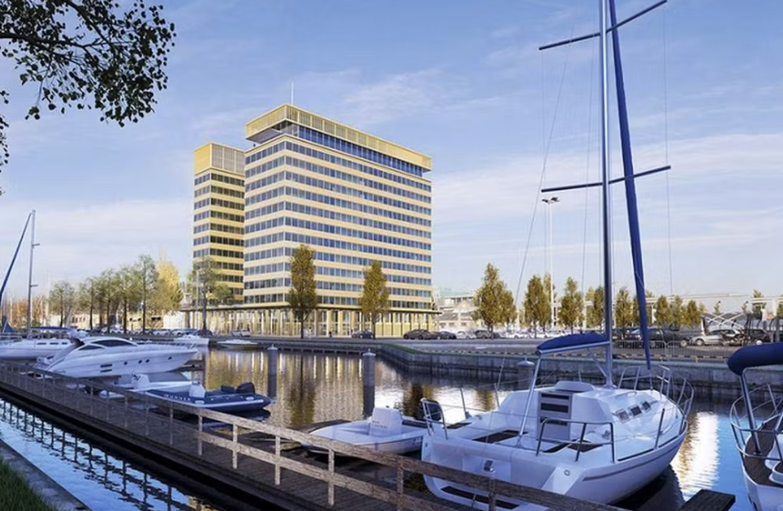

HOTEL: Holiday Inn Express Amsterdam North-Riverside
Nous avons sélectionné cet hôtel à un tarif avantageux :
180 € (occupation simple) | 190 € (occupation double), petit-déjeuner inclus,
taxe de séjour non incluse (12,5 % par chambre).
La réservation doit être effectuée par vos soins – veuillez utiliser le code : …… (à suivre).
Bien entendu, vous êtes libre de choisir et de réserver vous-même un autre hôtel !

🇩🇪
Wir haben dieses Hotel zu einem günstigen Tarif ausgewählt:
180 € (Einzelnutzung) | 190 € (Doppelnutzung), Frühstück inbegriffen,
zuzüglich Kurtaxe (12,5 % pro Zimmer).
Die Hotelbuchung muss selbst vorgenommen werden – bitte verwenden Sie den Buchungscode: …… (folgt).
Selbstverständlich steht es Ihnen frei, ein anderes Hotel Ihrer Wahl selbst zu buchen!

We have selected this hotel at a favourable rate:
€180 (single use) | €190 (double use), including breakfast,
excluding city tax (12.5% per room).
You will need to book the hotel yourself – please use the code: …… (to follow).
Of course, you are free to choose and book any other hotel yourself!

